
Р Е П У Б Л И К А Б Ъ Л Г А Р И Я

РАЙОНЕН СЪД – КЪРДЖАЛИ

През отчетната 2016 година дейността на Районен съд – град Кърджали, се осъществяваше съгласно изискванията на Закона за съдебната власт и Правилника за администрацията в съдилищата.
Годишният отчетен доклад за 2016 година е съобразен с цялостната конституционна, законова и подзаконова нормативна уредба и е изготвен съгласно изискванията на чл. 80, ал. 1, т. 12 от ЗСВ.

І. КАДРОВА ОБЕЗПЕЧЕНОСТ :

1. Брой на работещите съдии, държавни съдебни изпълнители и съдии по вписванията /незаети бройки/ в Районен съд – Кърджали.

По щат до 01.07.2016 г. в Районен съд – Кърджали осъществяваха дейност 8 /осем/ магистрати, като с решение на Пленума на ВСС по Протокол №22/19.05.2016 г. е съкратена една щатна длъжност „съдия в районен съд“ – Кърджали, заемана от Елеонора Здравкова Попова – Христова. След 01.07.2016 г. щатната численост на магистратите е 7/седем/ и е непроменена към края на отчетния период. В Районен съд – Кърджали са заети по щат 2/двама/ съдии по вписванията и 3 /трима/ държавни съдебни изпълнители.
С решение на ВСС по Протокол №6 от заседание на Съдийската колегия на ВСС, проведено на 31.05.2016 г., Елеонора Здравкова Попова – Христова – съдия в Районен съд - Кърджали, е преназначена на основание чл. 194 от ЗСВ в Софийски районен съд, считано от 01.07.2016 г.
Със Заповед №1244/14.07.2016 г., издадена от председателя на Върховен касационен съд, е прекратено командироването на Росица Веселинова Чиркалева – Иванова – съдия в Районен съд – София, поради съкратената щатна длъжност, считано от 01.07.2016г.
Към датата на изготвяне на доклада в Районен съд – Кърджали са заети 7 /седем/ магистратски длъжности, от които 5 /петима/ „съдии в районен съд”, 1 /един/ „заместник на административния ръководител – заместник-председател” и „административен ръководител – председател на районен съд”; 3 / три/ длъжности „държавен съдебен изпълнител” и 2 /две/ длъжности „съдия по вписванията”, както следва:
1. Административен ръководител - председател на Районен съд - Кърджали – Ангел Маврев Момчилов.
2. Заместник на административния ръководител - заместник-председател на Районен съд - Кърджали – Валентин Костадинов Спасов.
3. Съдия в районен съд – Мариана Колева Гунчева.
4. Съдия в районен съд – Здравка Иванова Дечева – Запрянова.
5. Съдия в районен съд – Дарина Василева Байданова.
6. Съдия в районен съд – Невена Калинова Калинова – Тодорова.
7. Съдия в районен съд - Вергиния Събева Еланчева.

8. Държавен съдебен изпълнител – Йорданка Атанасова Костова.
9. Държавен съдебен изпълнител – Росица Георгиева Георгиева.
10. Държавен съдебен изпълнител – Надежда Михайлова Маргаритова.

11. Съдия по вписванията – Радка Колева Колева.
12. Съдия по вписванията – Хафизе Джевдет Адем – Мустафа.

2. Брой на съдебните служители.

Администрацията на Районен съд - Кърджали се състои от съдебен администратор, който изпълнява и функцията на служител по сигурността на информацията, административен секретар, който изпълнява функциите на касиер и статистик, главен счетоводител, главен специалист - счетоводител и системен администратор, както и специализирана администрация, организирана в един съдебен деловодител -„Регистратура”, трима съдебни деловодители - „Наказателно деловодство”, трима съдебни деловодители - „Гражданско деловодство”, един съдебен архивар, осем съдебни секретари, един съдебен деловодител – „Бюро “Съдимост”, трима призовкари, двама съдебни деловодители - „Съдебно- изпълнителна служба”. Администрацията на Районен съд – Кърджали се състои от 27 служители и 1 чистач, или общо 28 човека.
Съдебните служители в Районен съд - Кърджали се ръководят от принципите на законност, бързина, ефективност, лоялност и йерархична подчиненост, съобразно изискванията за качествено обслужване на физическите и юридическите лица, както и професионалната етика на съдебните служители. Липсват съществени пропуски в работата на отделните служби, като при осъществяване на дейността, стриктно се спазват утвърдените правила и норми.

Съотношението на броя на служителите към броя на магистратите е следното:
- брой служители/магистрати – 4;
- брой служители/магистрати, вкл. ДСИ и съдии по вписванията – 2.33.

3. Становище за промени в щата.

Така съществуващите и заети щатове в Районен съд - Кърджали са достатъчни, за да се осигури нормалното функциониране и осъществяване на правораздавателната дейност на съда. При наличието на трайна тенденция към увеличение на новообразуваните дела през следващия отчетен период, ще е налице необходимост от увеличение на щатната численост с 1/ една/ щатна длъжност „съдия в районен съд”.

ІІ. ДВИЖЕНИЕ НА ДЕЛАТА :

Справка на общия брой дела за разглеждане и свършените дела /общо граждански и наказателни/ с данните от предходните три години:

Години | Дела за разглеждане | Свършени дела
2013 | 3680 | 3435
2014 | 3041 | 2834
2015 | 3154 | 2904
2016 | 3640 | 3355

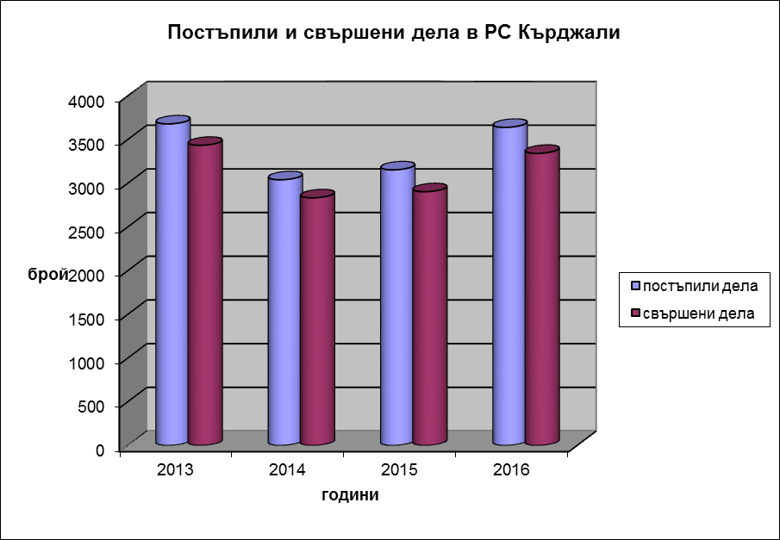

Сравнителният анализ по посочените показатели в съдебния район за 2016 г. и за три години назад показва, че през отчетния период в РС- Кърджали е налице чувствително увеличение на общото постъпление на дела спрямо 2014 и 2015 години.
Броят на образуваните съдебни производства през последните четири години, в това число и отчетния период, изобразен графично, е:

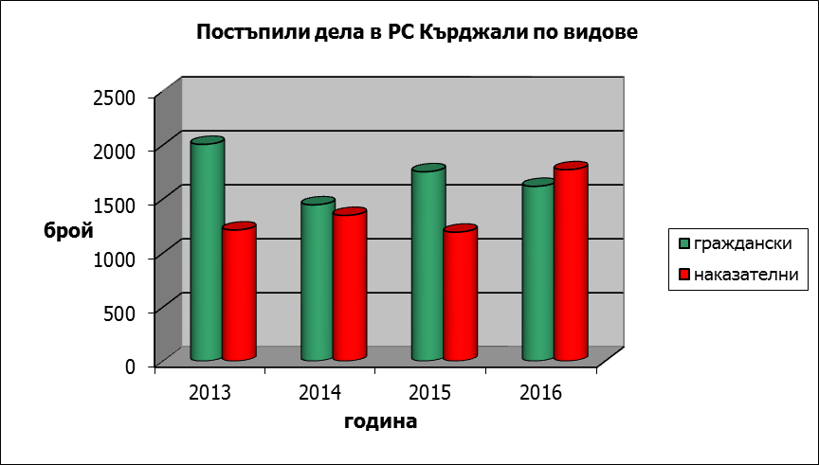

Постъплението на гражданските дела през 2016 година е 1618 броя, през 2015 година е 1753 броя, през 2014 година е 1447 броя, през 2013 година - 2007 броя, т.е. наблюдава се намаление на постъплението спрямо 2015 година, по-голямо постъпление спрямо 2014 година, и значително по-малко спрямо броя на образуваните в съда граждански дела през 2013 година. Анализът на видовете образуваните съдебни производства показва, че намаленият брой на гражданските дела спрямо 2015 година се дължи преди всичко на значително по-малкия брой постъпили заявления по чл. 410 и чл. 417 от ГПК, а именно 860 постъпили заявления за 2016 година спрямо 1058 заявления за 2015 година. Тази разлика донякъде се компенсира от по-големия брой постъпили граждански дела по общия ред – 357 броя за 2016 година спрямо 266 броя за 2015 година.
Постъплението на наказателните дела през 2016 година е 1772 броя, през 2015 година е 1194 броя, през 2014 година е 1349 броя, през 2013 година – 1214 броя, т.е. налице е много голямо увеличение на делата от предходния период. Това се дължи преди всичко на увеличение броя на делата от административно-наказателен характер – 463 броя през 2016 година спрямо 261 броя за 2015 година и 348 броя за 2014 година; частни наказателни дела – 974 броя / в т.ч.разпити/ за 2016 година спрямо 641 броя /в т.ч.разпити/ за 2015 година и 743 броя /в т.ч. разпити/ за 2014 година, като от тях най-голямо е постъплението на частни наказателни дела по ЗЕС.
Действителната натовареност на съдиите спрямо общия брой дела за разглеждане през 2016 година е 40.44 дела, през 2015 година е 34.66 дела, през 2014 година е 36.20 дела, за 2013 година е 42.79 дела, т.е. налице е тенденция за увеличение на средно месечната натовареност спрямо 2015 и 2014 години.

- Брой дела за разглеждане към 31.12.2016 г.

Общият брой дела за разглеждане в Районен съд Кърджали, в края на отчетния период е 3640 броя, от които наказателни – 1866 броя, а граждански – 1774 броя.
През 2016 г. постъпилите новообразувани наказателни дела са 1772 броя, граждански – 1618 броя, или общо 3390 броя.
Останалите несвършени дела от предходния отчетен период са общо 250 броя, от които: наказателни – 94 броя, граждански – 156 броя.
Процентното съотношение спрямо общия брой дела за разглеждане и новообразувани дела за 2016 г. е 93.13%, от които граждански дела – 91.21%, а наказателни – 94.96%.
Изложеното обосновава извод за висока ефективност на правораздавателната дейност, изразяваща се във високия процент приключили дела през отчетния период и намаление на броя на делата, които са останали за разглеждане през следващата година.

Разгледани дела в Районен съд – град Кърджали
Вид дело | Общ брой дела  за  разглеждане | В т.ч. несвършени от предходния период |  | В т.ч. новообразувани
Вид дело | Общ брой дела  за  разглеждане | Брой | % от общия брой | Брой | % от общия брой
Граждански дела | 1774 | 156 | 8.79% | 1618 | 91.21%
Наказателни дела | 1866 | 94 | 5.04% | 1772 | 94.96%
Общо: | 3640 | 250 | 6.87% | 3390 | 93.13%,

- Брой на свършени /решени/ дела в края на годината.

През 2016 година общо свършените наказателни дела са 1717 броя, граждански дела – 1638 броя, или общо – 3355 дела.
От тях, приключили в срок до 3 месеца, са общо 3177 броя дела, или 94.70% от общия брой свършени дела, от които наказателни дела – 1621 броя – 94.41%, граждански – 1556 броя – 95%.
Несвършените дела в края на отчетния период са 285 броя, от които наказателни - 149 броя, граждански - 136 броя, или 7.83% от общия брой дела за разглеждане.
Горното е отразено в следната таблица:

Районен съд –Кърджали - свършени дела

Вид дело | Общ брой свършени дела |  | От свършените в тримесечен срок  дела |  | Останали несвършени в края на отчетния период
Вид дело | Брой | % от общия брой дела | Брой | % от свършените дела | Брой | % от общия брой  дела
Граждански дела | 1638 | 92.33% | 1556 | 95% | 136 | 7.67%
Наказателни дела | 1717 | 92.02% | 1621 | 94.41% | 149 | 7.98%
Общо: | 3355 | 92.17% | 3177 | 94.69% | 285 | 7.83%

- Брой на решените дела по същество, анализ по видове.

През 2016 година в Кърджалийския районен съд са решени по същество със съдебен акт общо 2838 броя дела, които по видове се разпределят, както следва:
- наказателни дела – 1458 броя, в т.ч. 379 броя АНХ дела;
- граждански дела – 1380 броя.

Средно месечно общо разгледани дела от един съдия на база 12 месеца, изчислено съобразно щатните бройки за съдии, е 43.33 броя дела /спрямо 32.85 броя дела за 2015 година/, а по отношение на общо свършените дела е 39.94 броя дела /спрямо 30.25 броя дела за 2015 година/.
Обща действителна натовареност на разгледани дела – 40.44 броя дела /спрямо 34.66 броя дела за 2015 година/ и на приключени дела – 37.28 броя дела /спрямо 31.91 броя дела за 2015 година/.

СТРУКТУРА НА ПОСТЪПЛЕНИЕТО НА ГРАЖДАНСКИ ДЕЛА ПО ВИДОВЕ:

Анализ на постъпленията на гражданските дела през 2016 г. и съпоставка с данните от предходните три години:

Година | Постъпили дела | Висящи дела към 31.12.
2013 | 2007 | 140
2014 | 1447 | 140
2015 | 1753 | 156
2016 | 1618 | 136

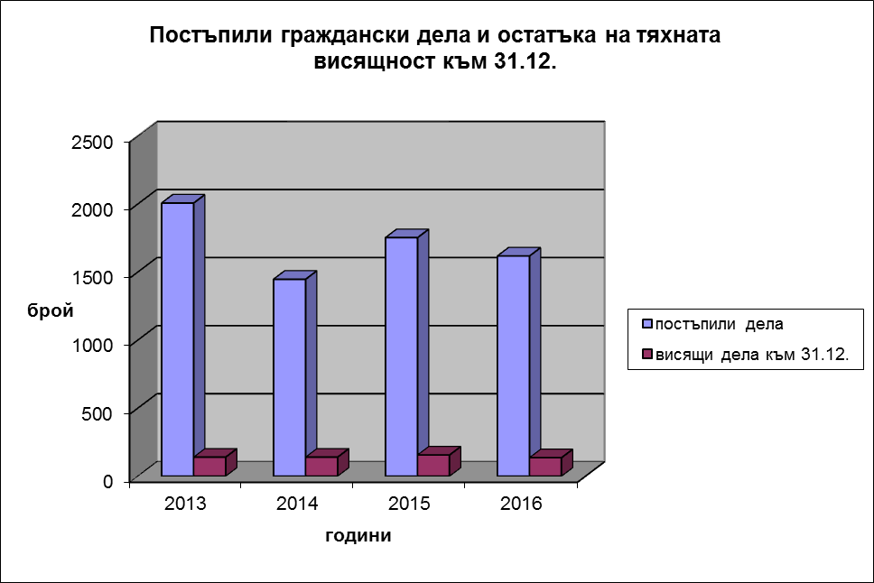

Искове по СК, в т.ч. за развод и недействителност на брака, за развод по взаимно съгласие, издръжка и изменение на издръжка, ЗЗДН, ЗЛС, ЗЗДет, ЗБЖИРБ и други.
През отчетния период са постъпили и образувани общо 342 броя дела, от тях получени по подсъдност 2 броя, като несвършените от предходния период са 48 броя, или общо през отчетния период са разгледани 390 броя, като останалите несвършени дела в края на отчетния период са 47 броя. От общо свършените дела – 343 броя, 12 броя са прекратени по спогодба, а 52 броя са прекратени по други причини.

Облигационни искове. През отчетния период са постъпили и образувани общо 101 броя дела, от тях получени по подсъдност – 19 броя, а 1 дело е върнато за разглеждане под нов номер, като несвършените от предходен период са 48 броя, или общо през отчетния период са разгледани 149 броя дела по искове от този вид. От тях свършени дела са 123 броя, като останалите несвършени дела в края на отчетния период са 26 броя. От общо свършените дела, 28 броя са прекратени по други причини.

Вещни искове. През отчетния период са постъпили и образувани общо 23 броя дела, като несвършените от предходен период са 12 броя дела, или общо през отчетния период са разгледани 35 броя дела. От тях, свършени дела са 25 броя, като останалите несвършени дела в края на отчетния период са 10 броя. От общо свършените дела, 5 броя са прекратени по други причини.

Делби и искове по ЗН. През отчетния период са постъпили и образувани общо 17 броя дела, едно от които е получено по подсъдност, като несвършените от предходен период са 13 броя, или общо през отчетния период са разгледани 30 броя дела. От тях, свършени дела са 13 броя, като останалите несвършени дела в края на отчетния период са 17 броя. От общо свършените дела, 4 броя дела са прекратени по спогодба, а 3 броя дела са прекратени по други причини.

Установителни искове. През отчетния период са постъпили и образувани общо 29 броя дела. От тях, свършени са 18 броя дела, от които 6 броя дела са прекратени по други причини. Останалите несвършени дела в края на отчетния период са 11 дела.

Искове по КТ, в това число обезщетение по чл.200 от КТ, за отмяна на уволнение и други. През отчетния период са постъпили и образувани общо 26 броя дела, от които 2 броя дела, получени по подсъдност, като несвършените от предходния отчетен период са 14 броя, или общо - 40 броя. От тях, свършените дела са 30 броя, като останалите несвършени дела в края на отчетния период са 10 броя. От общо свършените дела, 11 броя дела са прекратени по други причини.

Административни производства. През отчетния период са постъпили и образувани 5 броя дела, от които 2 броя са получени по подсъдност, като несвършено от предходния период е 1 брой, или общо през отчетния период са разгледани 6 броя дела. От тях, свършени дела са 5 броя, а 1 брой дело е останало несвършено. От общо свършените дела, 3 броя дела са прекратени по други причини.

Обезпечения. През отчетния период са постъпили 4 броя дела, от които 1 брой е получено по подсъдност. От тях са свършени 4 броя дела, от които 2 броя дела са прекратени по други причини.

Частни производства. През отчетния период са постъпили 170 броя дела, от които 2 броя са получени по подсъдност, като 7 броя са останали несвършени от предходния период, или общо са разгледани 177 броя дела. От тях, свършени са 166 броя дела, като 27 са прекратени по други причини. Останали несвършени дела в края на отчетния период са 11 броя дела.

Частни производства – заповедни производства. През отчетния период са постъпили и образувани общо 860 броя дела, от които 61 броя са получени по подсъдност. Несвършено от предходния период е 1 брой дело, или общо през отчетния период са разгледани 861 броя дела. От тях са свършени 861 броя, в т.ч. 82 броя дела са прекратени по други причини.

Частни производства – регламенти. През отчетния период са постъпили 24 броя дела, като 7 от тях се получени по подсъдност. Несвършено от предходния период е 1 брой дело, или общо през отчетния период са разгледани 25 броя дела. От тях са свършени 23 броя, в т.ч. 22 броя дела са прекратени по други причини. Останали несвършени в края на отчетния период са 2 броя дела.

Други граждански дела. През отчетния период са постъпили 17 броя дела, от които 1 дело е върнато за ново разглеждане под нов номер. Несвършени от предходния период са 11 броя дела, или общо са разгледани 28 броя дела. От тях, свършени са 27 броя дела, от които 1 дело е прекратено по други причини. Останало несвършено в края на отчетния период е 1 дело.

От горното може да се направят следните изводи:

- при исковете по СК има чувствително увеличение на постъплението на делата – 342 броя новопостъпили дела спрямо 163 броя новопостъпили дела за 2015 година и 167 броя новопостъпили дела за 2014 година. Това увеличение се дължи на промяната на статистическите шифри, като част от частните производства и други граждански дела са влезли в шифър 0100-1 „Искове по СК, ЗДН, ЗЛС, ЗГР, ЗЗДет, ЗБЖИРБ и други“.
- при облигационните искове постъплението на делата е намалено – 101 броя новопостъпили дела спрямо 146 броя новопостъпили дела за 2015 година и 109 броя новопостъпили дела за 2014 година,
- при вещните искове се наблюдава леко намаление на делата – 23 броя новопостъпили дела за 2016 година спрямо 29 броя новопостъпили дела за 2015 година и 27 броя новопостъпили дела за 2014 година,
- при делбите е налице незначително увеличение – 17 броя новопостъпили деля спрямо 16 броя новопостъпили дела за 2015 година и 15 броя новопостъпили дела за 2014 година,
- при исковете по КТ има леко увеличение – 26 броя новопостъпили дела спрямо 22 броя новопостъпили дела 2015 година и намаление спрямо 2014 година, когато новопостъпилите дела са били 41 броя,

- при делата от административен характер е налице увеличение – 5 броя новопостъпили дела спрямо 2 броя новопостъпили дела за 2015 година и 1 брой новопостъпило дело за 2014 година,
- при делата по чл.410 и 417 от ГПК се отчита най-голямо намаление – 860 броя новопостъпили дела спрямо 1058 броя новопостъпили дела за 2015 година и незначително увеличение спрямо 2014 година, през която броят на новопостъпилите дела е бил 750 броя.

Сравнителният анализ на движението на гражданските дела за последните четири години и приключването им в тримесечен срок е отразено в следния графичен вид:

Година | Разгледани дела | Свършени дела | Свършени дела в 3 – месечен срок в %
2013 | 2341 | 2201 | 2071 - 94%
2014 | 1587 | 1447 | 1373 – 95%
2015 | 1893 | 1737 | 1658 – 95%
2016 | 1774 | 1638 | 1556 – 95%

И през 2016 г. се запазва процентът на показателя за срочност на свършените граждански дела в 3–месечен срок, като за Районен съд - Кърджали е устойчива тенденцията над 90% от образуваните през отчетния период дела да се приключват в тримесечен срок.

БРОЙ РЕШЕНИ ДЕЛА ПО СЪЩЕСТВО И ПРЕКРАТЕНИ ПРОИЗВОДСТВА.

Общо свършените през 2016 година граждански дела са 1638 броя.

През 2016 година са решени по същество общо 1380 броя граждански дела, като за сравнение през 2015 година са общо 1502 дела, през 2014 година решените по същество дела са 1288 броя, през 2013 година решените по същество дела са 1959 броя.

През 2016 година са прекратени общо 258 броя граждански дела, през 2015 година - 235 броя граждански дела, през 2014 година - 159 броя граждански дела, през 2013 година - 242 граждански дела.

Решени по същество и прекратени граждански дела.

Година | Брой граждански дела  решени по същество | Брой граждански дела  Прекратени
2013 | 1959 | 242
2014 | 1288 | 159
2015 | 1502 | 235
2016 | 1380 | 258

При съпоставка с прекратените през предходните три години граждански дела се отчита увеличение броя на прекратените дела спрямо прекратените дела през последните три години.
Обобщеният анализ на причините за прекратяване на съдебните производства по граждански дела показва, че те се свеждат основно до следното:
- прекратени поради неотстраняване на нередовност на искова молба /чл. 129 ГПК/;
- прекратени поради постигане на съдебна спогодба между страните /чл. 234 ГПК/;
- прекратени брачни дела по чл. 50 СК, поради неявяване на молителите в съдебно заседание, и при развод по исков ред по чл. 49 СК - поради неявяване на ищеца без уважителна причина / чл. 330, ал. 2 от ГПК и чл. 321, ал.1 ГПК/;
- прекратени, по които не е поискано възобновяване в 6-месечния срок, съгл. чл. 231 ГПК, след като са били спрени по чл. 229, ал. 1 , б. ”а” ГПК;
- прекратени поради недопустимост на иска;
- прекратени и изпратени за разглеждане на компетентния съд или прекратени и изпратени по подсъдност в друг съд.
Отлагането на гражданските дела се дължи най-вече на обективни причини: допълнителни искания по доказателствата, оспорване на съдебни експертизи, липсата или ограничен брой на вещи лица в определени области – медицина, геодезия и картография, архитектура, компютърни специалисти и др., неявяване на свидетели, представяне на болнични листове от страните по делата, неизготвяне в срок на експертни заключения и др.

Справка за дейността на съдиите, разглеждали граждански дела през 2016 година

Съдия | Несв.дела в началото на периода | Постъп.  дела /без чл.410 и чл.417 ГПК/ | Постъп. ЧГД по чл.410 и чл.417 ГПК | Общо дела за разгл. | Свърш.  дела /без чл.410 и чл.417 ГПК/ | Свърш. ЧГД по чл.410 и чл.417 ГПК | Свършени в 3-мес. срок | Ост.  несв.  дела
А.Момчилов | 17 | 64 | 104 | 185 | 66 | 104 | 164 | 15
В.Спасов | 7 | 41 | 114 | 162 | 43 | 114 | 156 | 5
В.Еланчева | 2 | 60 | 127 | 189 | 60 | 127 | 186 | 2
Д.Байданова | 46 | 169 | 124 | 339 | 174 | 124 | 278 | 41
З.Запрянова | 3 | 49 | 128 | 180 | 49 | 129 | 175 | 2
М.Гунчева | 49 | 176 | 118 | 343 | 178 | 118 | 263 | 47
Н.Калинова | 31 | 177 | 120 | 328 | 184 | 120 | 286 | 24
Р.Чиркалева | 1 | 22 | 25 | 48 | 23 | 25 | 48 | 0

В дните по дежурствата са разпределяни на наказателните състави и частни граждански дела, а през съдебната ваканция и делата по чл. 329, ал. 3 от ЗСВ. Следва да се отбележи, че за отчетния период постъпилите за разглеждане в Районен съд - Кърджали заявления за издаване на заповед за изпълнение по реда на чл. 410 от ГПК и чл. 417 от ГПК се разпределяха на случаен принцип между всички съдебни състави.

ОБЖАЛВАНИ ГРАЖДАНСКИ ДЕЛА

В таблицата по-долу са отразени резултатите на съдиите, разглеждали граждански дела, по отношение на върнатите съдебни актове след въззивна проверка:

Съдия | Общ брой | Потвърдени | Отменени | Изменени
А.Момчилов | 10 | 6 | 2 | 1
В.Спасов | 1 | - | - | -
В.Еланчева | 1 | 1 | - | -
Д.Байданова | 33 | 16 | 8 | 3
З.Запрянова | 3 | 3 | - | -
М.Гунчева | 26 | 8 | 5 | 6
Н.Калинова | 33 | 20 | 1 | 3

* Забележка: Отчетът включва данни за всички обжалвани през периода дела /част от които към датата на изготвянето му се намират във въззивна и касационна инстанции и не са приключили с влязъл в сила съдебен акт/, както и за всички върнати през периода дела /част от които са образувани и обжалвани през предходни периоди/.

През 2016 година са обжалвани 107 съдебни акта, постановени по граждански дела, което представлява едва 6.53 % от общия брой постановени съдебни актове по свършени граждански дела – 1638 броя. Този процент е леко по-висок в сравнение с броя на обжалваните граждански дела през 2015 година - обжалвани 102 съдебни акта, постановени по граждански дела, което представлява 5.9 % от общия брой постановени съдебни актове по свършени граждански дела – 1737 броя.
Високият процент на потвърдените съдебни актове, както и сравнително малкия брой обжалвани съдебни актове, потвърждава извода за много доброто ниво на дейността на съдиите в Районен съд-Кърджали. Причините за отмяната на постановените първоинстанционни решения и определения най-често се свеждат до допуснати нарушения на материалния и процесуалния закон, както и до представяне на нови доказателства пред въззивната инстанция.
Магистратите в Районен съд-Кърджали притежават задълбочени познания в областта на действащото законодателство, като, при постановяване на съдебните актове, се произнасят аргументирано, с изчерпателно обсъждане на доводите на страните и в съответствие с изискванията на закона. С незначителни изключения, се придържат към установените стандарти за предварителната подготовка на делата, спазването на процесуалните срокове за насрочването, разглеждането и решаването на делата в разумни срокове.

СТРУКТУРА НА ПОСТЪПЛЕНИЕТО НА НАКАЗАТЕЛНИ ДЕЛА ПО ВИДОВЕ:

Анализ на постъпленията на наказателните дела през 2016 г. и съпоставка с данните от предходните три години:

Година | Новопостъпили дела | Висящи към 31.12.
2013 | 1214 | 105
2014 | 1349 | 67
2015 | 1194 | 94
2016 | 1772 | 161

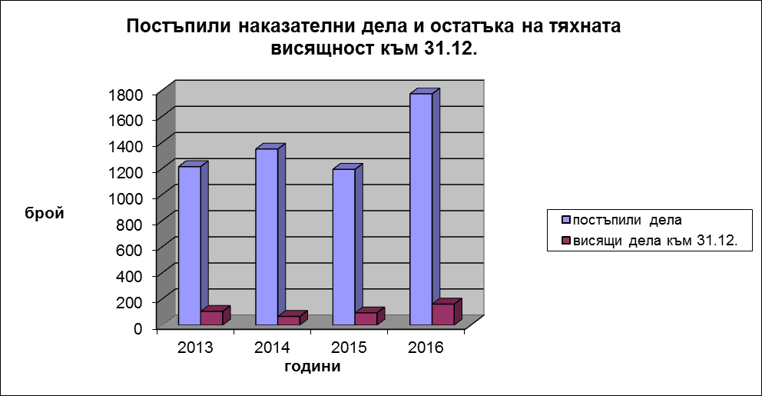

Данните от двете таблици показват чувствително увеличение на постъплението на наказателните дела.
Налице е увеличение на наказателните производства по делата от общ характер - през 2013 година – 244 новопостъпили дела, през 2014 година – 187 новопостъпили дела, през 2015 година - 208 новопостъпили дела, а през 2016 година – 257 новопостъпили дела.
При делата от административно-наказателен характер също се наблюдава увеличение на постъплението спрямо 2014 година и особено спрямо 2015 година: през 2013 година – 521 новопостъпили дела, през 2014 година – 348 новопостъпили дела, през 2015 година – 261 новопостъпили дела, а през 2016 година – 463 новопостъпили дела.
При делата от наказателно-частен характер се наблюдава спад в постъплението, спрямо 2014 и 2015 година: през 2013 година – 22 новопостъпили дела, през 2014 година – 35 новопостъпили дела, през 2015 година – 36 новопостъпили дела, през 2016 година – 28 новопостъпили дела.
При делата по чл. 78а от НК продължава тенденцията към увеличение на новообразуваните производства спрямо предходните години: през 2013 година – 39 новопостъпили дела, през 2014 година – 36 новопостъпили дела, през 2015 година – 48 броя новопостъпили дела, а през 2016 година – 50 броя новопостъпили дела.
При частните наказателни дела е налице изключително голямо увеличение на постъплението им: през 2013 година – 268 новопостъпили дела, през 2014 година – 743 новопостъпили дела, през 2015 година – 641 новопостъпили дела, а през 2016 година – 974 новопостъпили дела, което се дължи най-вече на големия брой постъпили искания по ЗЕС.
При разпитите е налице увеличаване спрямо 2014 и 2015 година: през 2013 година – 120 новопостъпили дела, през 2014 година – 89 новопостъпили дела, през 2015 година – 51 новопостъпили дела, а през 2016 година – 91 новопостъпили дела.

През 2016 година в Районен съд - Кърджали са били образувани и разгледани наказателни дела от общ характер по видове и брой, илюстрирани в следната таблица:

Престъпления по глава от НК | Дела за разглеждане |  |  | Свършени дела |  |  | Съдени лица [бр] | Осъдени лица [бр]
Престъпления по глава от НК | Несвър-шени от предхо-ден период | Новооб-разувани | Общ брой | Решени по същест-во | Прекратени |  | Съдени лица [бр] | Осъдени лица [бр]
 |  |  |  |  | Споразу-мение по реда на чл. 381-384 НПК | По други причини | Съдени лица [бр] | Осъдени лица [бр]
По Глава II | 2 | 9 | 11 | 7 | 2 | 1 | 12 | 9
По Глава III | 0 | 3 | 3 | 2 | 0 | 1 | 3 | 3
По Глава IV | 3 | 6 | 9 | 5 | 2 | 1 | 7 | 4
По Глава V | 6 | 46 | 52 | 33 | 10 | 4 | 58 | 51
По Глава VI | 0 | 7 | 7 | 1 | 5 | 0 | 8 | 8
По Глава VII | 0 | 0 | 0 | 0 | 0 | 0 | 0 | 0
По Глава VIII | 0 | 4 | 4 | 0 | 2 | 1 | 3 | 3
По Глава IX | 0 | 15 | 15 | 2 | 7 | 3 | 11 | 10
По Глава X | 3 | 7 | 10 | 4 | 3 | 1 | 8 | 7
По Глава XI | 10 | 160 | 170 | 57 | 89 | 9 | 151 | 142
По Глава XII | 0 | 0 | 0 | 0 | 0 | 0 | 0 | 0
По Глава XIII | 0 | 0 | 0 | 0 | 0 | 0 | 0 | 0
По Глава XIV | 0 | 0 | 0 | 0 | 0 | 0 | 0 | 0
Общо: | 24 | 257 | 281 | 111 | 120 | 21 | 261 | 237

Видно от горната таблица най-голям брой на постъпленията са дела с обвинения за престъпления по Глава ХІ от НК – “Общоопасни престъпления” – 160 броя, следвани от дела с обвинения за престъпления по Глава V от НК – “Престъпления против собствеността” – 46 броя, следвани от дела по глава ІХ – „Документни престъпления“ – 15 броя, следвани от глава ІІ от НК „Престъпления против личността“ – 9 броя, следвани от дела по глава VІ “Престъпления против стопанството” – 7 броя, следвани от Глава Х „Престъпления против реда и общественото спокойствие“ – 7 броя, по Глава ІV от НК – “Престъпления против брака, семейството и младежта” – 6 броя, следвани от Глава ІІІ „Престъпления против правата на гражданите“ – 3 броя.
Изложеното обосновава извода, че извършените на територията на Кърджалийския съдебен район престъпни деяния са съсредоточени в няколко вида, съгласно действащото законодателство, като по някои глави от НК няма констатирани престъпления или те са изключително малко на брой.
През 2016 г. са постъпили и образувани 28 броя наказателни дела от частен характер, като несвършените от предходен период са били 13 бр. Общо за разглеждане наказателни дела от частен характер през отчетния период са 41 броя От тях са свършени 34 броя дела, като в края на периода са останали несвършени 7 бр. дела. Осъдените лица по приключилите наказателни дела от частен характер са 5, а 7 лица са оправдани. Прекратените дела са 20 броя, от които 8 дела са приключили със спогодба.
През отчетния период са постъпили и образувани 50 наказателни дела по чл. 78а от НК, като несвършените от предходния отчетен период са били 7 броя. Общо за разглеждане наказателни дела по чл. 78а от НК през 2016 г. са 57 броя. От тях - свършени 51 бр. дела, от които 47 са приключили с решение, 4 дела са прекратени и върнати за доразследване на Районна прокуратура – град Кърджали. В края на периода са останали несвършени 6 броя дела. Осъдените лица по приключилите дела са били общо 45, а 2 лица са оправдани.
През същия период са постъпили общо 974 броя частни наказателни дела /в т.ч. разпити/, като несвършените от предходния отчетен период са били 7 броя дела, или общо за разглеждане – 981 броя дела. От тях общо свършени са 979 броя дела, от които със съдебен акт – 907 броя и прекратени по други причини – 72 броя дела.
Постъпилите административно-наказателен характер дела са 463 броя, като несвършените от предходния период са 43 броя, или общо 506 броя. От тях, общо свършени са 401 броя дела, от които със съдебен акт – 379 броя и прекратени по други причини – 22 броя.
В табличен вид данните за осъдената престъпност, включваща брой на внесените обвинителни актове, в т.ч.споразумения, постановените осъдителни присъди и осъдените, респективно оправдани лица, е следната:

Престъпления  по глава  от НК | Внесени обвинителни  актове,в т.ч.споразумения | Образувани  дела | Върнати  дела  за доп. разсл. | Осъдени  лица | Оправдани  лица | Останали  несвър. дела
По Глава ІІ | 11 | 11 | 1 | 9 | 0 | 1
По Глава ІІІ | 3 | 3 | 1 | 3 | 0 | 0
По глава ІV | 9 | 9 | 1 | 4 | 1 | 1
По глава V | 52 | 52 | 3 | 51 | 2 | 5
По глава VІ | 7 | 7 | 0 | 8 | 0 | 1
По глава VІІ | 0 | 0 | 0 | 0 | 0 | 0
По глава VІІІ | 4 | 4 | 1 | 3 | 0 | 1
По глава ІХ | 15 | 15 | 2 | 10 | 0 | 3
По глава Х | 10 | 10 | 0 | 7 | 0 | 2
По глава ХІ | 170 | 170 | 1 | 142 | 2 | 15
По глава ХІІ | 0 | 0 | 0 | 0 | 0 | 0
По глава ХІІІ | 0 | 0 | 0 | 0 | 0 | 0
По глава ХІV | 0 | 0 | 0 | 0 | 0 | 0
Общо: | 281 | 281 | 10 | 237 | 5 | 29

Видове и брой по текстове от НК за делата със значим обществен интерес.
През 2016 година в Районен съд – Кърджали не са образувани и разглеждани дела от особен обществен интерес.

Внесени обвинителни актове и постановени присъди.

Внесените обвинителни актове и споразумения от Районна прокуратура – Кърджали, през отчетния период са 257 броя, като въз основа на тях са образувани 257 броя дела от общ характер. От предходния отчетен период са останали за разглеждане 24 броя дела, или общо 281 броя дела.
Върнати за доразследване през 2016 г. са 10 броя наказателни дела от общ характер и 4 броя дела по чл. 78а от НК.
Общо за разглеждане през отчетния период дела по внесени обвинителни актове и споразумения са 281 броя, от които са свършени 252 броя. От свършените дела 111 броя са приключили с присъда, 120 броя са приключили със споразумение, 10 броя дела са прекратени и върнати на прокурора за доразследване, а 11 дела са прекратени по други причини.

Относителен дял на осъдителните присъди спрямо внесените прокурорски актове по видове престъпления.

Относителният дял на осъдителните присъди /в т.ч.споразумения по чл. 381 и сл. от НПК, имащи последици на влезли в сила присъди/ спрямо внесените прокурорски актове по видове престъпления, през 2016 година, в Районен съд – град Кърджали, е както следва:
- по глава ІІ – “Престъпления против личността” – 11 броя дела за разглеждане, по които са постановени 9 броя присъди, или 81.82%;
- по глава ІІІ – “Престъпления против правата на гражданите” – 3 броя образувани дела, по които са постановени 2 броя присъди, или 66.67%;
- по глава ІV – “Престъпления против брака, семейството и младежта” – 9 броя образувани дела, по които са постановени 7 броя присъди, или 77.78%;
- по глава V - “Престъпления против собствеността” – 52 броя образувани дела, по които са постановени 43 броя присъди, или 82.69%;
- по глава VІ – “Престъпления против стопанството” – 7 броя образувани дела, по които са постановени 6 броя присъди, или общо 85.71%;
- по глава VІІІ – „Престъпления против дейността на държавните органи и обществените организации“ – 4 броя образувани дела, по които са постановени 2 броя присъди, или 50%
- по глава ІХ – “Документни престъпления” – 15 броя образувани дела, по които са постановени 9 броя присъди, или 60%;
- по глава Х – “Престъпления против реда и общественото спокойствие” – 10 броя образувани дела, по които са постановени 7 броя присъди, или 70%,
- по глава ХІ – “”Общоопасни престъпления” – 170 броя образувани дела, по които са постановени 146 броя присъди, или 85.88%.

Върнати за допълнително разследване дела през 2016 година
поради допуснати на досъдебното производство съществени процесуални нарушения

№ по  ред | ДЕЛО | СЪДИЯ-ДОКЛАДЧИК | ПРАВНО ОСНОВАНИЕ, ПРИЧИНИ
1. | НОХД 1172/2015 г.  /чл.149, ал.1 от НК/  Нов №214/16 г. | Здравка  Запрянова | Разпореждане №9/14.01.2016 г. – чл. 249, ал. 1 и ал. 2, във вр. с чл. 248, ал. 2 от НПК.  Причини - пострадалият е малолетно лице и като такова не може да извършва валидни правни действия, поради което правата му по чл. 75, ал. 1 от НПК е следвало да се разяснят на законния му представител, а именно – на родителите му, тъй като по делото няма данни за назначаване на настойник.
2. | НОХД 23/2016 г.  /чл.310, ал.1 във вр. с чл.309, ал.1 от НК/  Нов №372/16 г. | Здравка Запрянова | Разпореждане №10/15.01.2016 г. – чл. 249, ал. 1 и ал. 2, във вр. с чл. 248, ал .2 от НПК.  Причини - налице е разминаване досежно обстоятелството кой или кои са инкриминираните документи.
3. | НОХД 1163/2015 г.  /чл.183, ал.1 от НК/  Нов 209/16 г. | Здравка  Запрянова | Разпореждане №11/15.01.2016 г. – чл. 249, ал. 1 и ал. 2, във вр. с чл. 248, ал. 2 от НПК.  Причини - в обвинителния акт прокурорът не е изпълнил задълженията си по чл. 246, ал. 1 от НПК, като е допуснал да обвини подсъдимия за деяние при съществено изменение на обстоятелствената част на обвинението, за което е привлечен на досъдебното производство.
4. | НОХД 22/2016 г.  /чл.343, ал.1, б.“б“ от НК/  Нов 266/16 г. | Вергиния  Еланчева | Разпореждане №14/28.01.2016 г. – чл. 249, ал. 1 и ал. 2, във вр. с чл. 248, ал. 2 от НПК.  Причини – липса на точно и пълно описание на време и мястото на деянието в постановлението за привличане на обвиняем. Освен това – въпреки че пострадалата е заявила изрично, че желае да й бъдат предявени материалите по разследването, това не е направено.
5. | НОХД 1189/2015 г.  /чл.195, ал.1, т.10, чл.194, ал.1 от НК/  Нов №244/16 г. | Ангел  Момчилов | Протоколно определение от 15.02.2016 г. – чл. 288, ал. 1 от НПК.  Причини – в обвинителния акт е пропуснато да бъде изписано от чие владение подсъдимият е отнел инкриминираните вещи.
6. | НОХД 272/2016 г.  /чл.172б, ал.2, ал.1 НК/  Нов №707/16 г. | Вергиния  Еланчева | Разпореждане №52/15.04.2016 г. – чл. 249, ал. 1 и ал. 2, във вр. с чл. 248, ал. 2 от НПК.  Причини - нарушен е чл. 221 от НПК, според който, след предявяване на постановлението за привличане на обвиняем, органът на досъдебното производство незабавно пристъпва към разпит на обвиняемия.
7. | НОХД 671/2016 г.  /чл.195, ал.1, т.4, чл.194, ал.1, чл.20, ал.1 НК  ОС отменя разпореждането и връща делото за продължаване на съдопроизводствените действия. | Здравка Запрянова | Разпореждане №87/08.06.2016 г. – чл. 249, ал. 1 и ал. 2, във вр. с чл. 248, ал. 2 от НПК.  Причини – не е посочен конкретният начин на извършване на престъплението и от тримата дейци.
8. | НОХД 846/2016 г.  /чл.183, ал.4, ал.1 НК/  Нов ЧНД 1124/16 | Здравка  Запрянова | Разпореждане №94/11.07.2016 г. – чл. 249, ал. 1 и ал. 2, във вр. с чл. 248, ал. 2 от НПК.  Причини – не е посочен конкретно начинът и мястото на извършване на престъплението от дееца.
9. | НАХД 1016/2016 г.  /чл.78а НК – чл.168, ал.1 НК  Нов НАХД 1162/16 | Невена  Калинова | Разпореждане №12/11.08.2016 г. – чл. 249, ал. 1 и ал. 2 във вр. с чл .248, ал. 2 от НПК.  Причини – не са изяснени фактическите обстоятелства, а именно – каква е адресната регистрация на обвиняемия към датата на извършване на престъплението.
10. | НАХД 1163/2016 г.  /чл.78а НК – чл.345 НК/  Нов НАХД 1580/16 | Вергиния  Еланчева | Разпореждане №102/17.09.2016 г. – чл. 249, ал. 1 и ал. 2 във вр. с чл. 248, ал. 2 от НПК.  Причини – във внесеното постановление се съдържат противорчеия относно времето на извършване на престъплението.
11. | НОХД 1214/2016 г.  /чл.195, ал.1, т.7, чл.194, ал.1 НК/  Нов НОХД 1459/16 г. | Здравка Запрянова | Разпореждане №124/30.09.2016 г. – чл.249, ал.1 и ал.2, във вр. с чл. 248, ал. 2 от НПК.  Причини – в обстоятелствената част на обвинителния акт не е описано мястото на извършване на престъплението.
12. | НАХД 1461/2016 г.  /чл.78а НК – чл.343, ал.1, б.“б“ от НК/  Нов НАХД 1744/16г. | Здравка  Запрянова | Разпореждане №153/03.11.2016 г. – чл. 249, ал. 1 и ал. 2, във вр. с чл. 248, ал. 2 от НПК.  Причини – не са налице условията за приложение на чл. 78а от НК, тъй като няма налични доказателства, че причинените имуществени вреди са възстановени.
13. | НОХД 1499/2016 г.  Чл.281, ал.2, т.1 от НК  Не е върнато | Здравка  Запрянова | Разпореждане №157/16.11.2016 г. – чл. 249, ал. 1 и ал. 2, във вр. с чл. 248, ал. 2 от НПК.  Причини – липсват факти относно извършеното престъпление; и на тримата обвиняеми е бил назначен един защитник, а интересите им са противоречиви; липсват доказателства да е спазен тридневният срок за призоваване на тримата обвиняемия за предявяване на разследването по чл.227, ал.3 от НПК.
14. | НАХД 1601/2016 г.  Чл.309, ал.1 от НК  /чл.78а от НК/  Намира се в КОС | Вергиния  Еланчева | Разпореждане №168/28.12.2016 г. – чл. 249, ал. 1 и ал. 2, във вр. с чл. 248, ал. 2 от НПК.  Причини – в изложената фактическа обстановка липсват съществени елементи на престъпния състав по чл. 309, ал. 1 от НК.

АНАЛИЗ НА ВЪРНАТИТЕ ЗА ДОРАЗСЛЕДВАНЕ ДЕЛА. ПРИЧИНИ ЗА ВРЪЩАНЕ ДЕЛАТА НА ПРОКУРОРА:

- Противоречия между обстоятелствената част и диспозитива на обвинителния акт;
- Непълнота на обвинителния акт относно елементи от обективна страна на престъплението в обстоятелствената част на обвинителния акт;
- Липса на конкретизация и точно описание на осъществената престъпна деятелност;
- Противоречие между фактическа обстановка и правна квалификация;
- Неспазване разпоредбата на чл. 221 от НПК – след предявяване на постановлението за привличане на обвиняем, незабавно да се пристъпва към разпит на същия.

Във връзка с горното, през 2016 година са провеждани периодични срещи с Районния прокурор на град Кърджали, на които бяха обсъждани причините за връщане на дела на досъдебна фаза за отстраняване на допуснати съществени процесуални нарушения.

ПРЕКРАТЕНИ НАКАЗАТЕЛНИ ДЕЛА.

Общият брой прекратени наказателни дела през 2016 година е 141, както следва:
- 120 броя НОХД са прекратени с определение на съда за одобряване на споразумение по реда на чл. 381 и чл. 384 от НПК;
- 10 броя НОХД са прекратени поради допуснати на досъдебното производство съществени процесуални нарушения и върнати на РП-Кърджали;
- по 1 брой НОХД представеното споразумение не е прието, тъй като описаното обвинение не представлява състав на престъпление по НК;
- по 1 брой НОХД представеното споразумение не е прието поради несъгласие на подсъдимия с предложените промени в размера на наказанието от прокурора ;
- по 1 брой НОХД представеното споразумение не е прието, тъй като съдът е счел, че посочените наказания не съответстват на степента на обществената опасност на извършеното престъпление;
- по 1 брой НОХД представеното споразумение не е прието, тъй като не са възстановени причинените имуществени вради;
- по 1 брой НОХД производството е прекратено и делото е изпратено по компетентност /подсъдност/ на Районен съд - Димитровград;
- по 6 броя НОХД производството е прекратено на основание чл. 250, ал. 1, т. 1 във вр. с чл. 24, ал. 1, т. 6 от НПК – не се допуска повторно наказване на едно и също лице за същото деяние, тъй като подсъдимият е вече наказан по реда на ЗАНН с наказателно постановление;
- 4 броя НАХД по чл. 78а от НК са прекратени поради допуснати на досъдебното производство съществени процесуални нарушения и върнати на РП- Кърджали;
- 20 броя НЧХД - поради оттегляне на тъжбата, неявяване на тъжителя, постигане на спогодба;
- 72 броя ЧНД – прекратени съдебни поръчки поради изпълнението им, кумулации – прекратени поради недопустимост на молбата и други; прекратени поради просрочване, недопустимост или оттегляне на жалбата, изпратени по подсъдност, прекратени разпити и други;
- 22 броя НАХД - прекратени поради просрочване, недопустимост или оттегляне на жалбата, както и изпратени по подсъдност.

Наказана престъпност с влезли в сила присъди и брой осъдени лица в края на отчетния период.

От постановените общо 231 броя през 2016 година в Районен съд – Кърджали присъди /в т.ч.споразумения по чл.381 и сл. от НПК, имащи последици на влезли в сила присъди/, 225 броя са влезли в законна сила.
Броят на осъдените лица е 237, като са оправдани 5 лица.

По видове наложени наказания:
- с лишаване от свобода от 3 до 15 г. – 2 лица;
- с лишаване от свобода до 3 години – 46 лица;
- условно осъдени – 150 лица;
- с глоби – 12 лица;
- с пробация – 27 лица;
- други наказания – не са наложени.

През 2016 година има осъдени 7 непълнолетни лица.

Брой, конкретизация и причини за оправдателни присъди.
През отчетния период в Районен съд – град Кърджали, са постановени 5 броя оправдателни присъди и 2 броя оправдателни решения по внесени постановления за освобождаване от наказателна отговорност, както следва:

НОХД 1129/2015 г. за извършено престъпление по чл. 183, ал. 1 от НК – докладчик - съдия Здравка Запрянова – подсъдимият е признат за невиновен и е оправдан изцяло. Районна прокуратура – град Кърджали е обжалвала присъдата. Окръжен съд – град Кърджали прекратява въззивното производство поради оттегляне на протеста.
НОХД 1054/2015 г. за извършено престъпление по чл. 210 от НК – докладчик – съдия Вергиния Еланчева – подсъдимата е призната за невиновна и е оправдана изцяло. Районна прокуратура – град Кърджали е обжалвала присъдата. Окръжен съд – град Кърджали е потвърдил изцяло присъдата на първоинстанционния съд.
НОХД 357/2016 г. за извършено престъпление по чл. 198, ал. 1 от НК – докладчик - съдия Ангел Момчилов – подсъдимият е признат за невиновен и е оправдан изцяло. Районна прокуратура – град Кърджали е обжалвала присъдата. Окръжен съд – град Кърджали е потвърдил изцяло присъдата на първоинстанционния съд .
НОХД 479/2016 г. за извършено престъпление по чл. 346, ал. 2, т. 2, предл. 3 от НК – докладчик - съдия Валентин Спасов – подсъдимият е признат за невиновен и е оправдан изцяло. Районна прокуратура – Кърджали е обжалвала присъдата. Окръжен съд – Кърджали е потвърдил изцяло присъдата на първоинстанционния съд.
НОХД 1247/2016 г. за извършено престъпление по чл. 343б, ал. 1 от НК – докладчик – съдия Валентин Спасов – подсъдимият е признат за невиновен и е оправдан изцяло. Районна прокуратура не е обжалвала присъдата и същата е влязла в законна сила.
НАХД 1011/2016 г. за извършено престъпление по чл. 78а от НК /чл. 313, ал. 1 от НК/ – докладчик - съдия Валентин Спасов – обвиняемият е признат за невиновен и е оправдан изцяло. Районна прокуратура – град Кърджали е обжалвала решението. Окръжен съд – град Кърджали е потвърдил изцяло решението на първоинстанционния съд.
НАХД 1272/2016 г. за извършено престъпление по чл. 78а от НК /чл. 168, ал.1 от НК/ – докладчик - съдия Здравка Запрянова – обвиняемият е признат за невиновен и е оправдан изцяло. Районна прокуратура – град Кърджали е обжалвала решението, но все още няма резултат от въззивната инстанция.

Причините за постановяването на оправдателните присъди се свеждат най-вече до несъставомерност на деянията на подсъдимите по предявените им обвинения от обективна и/или субективна страна, както и липса на несъмнени доказателства за авторството на деянието.

Справка за дейността на съдиите, разглеждали наказателни дела през 2016 година

Съдия | Несв.дела в началото на периода | Постъ-  пили  дела | Общо дела за разглеждане | Свърш.  Дела | Свършени в 3-мес.срок - % от общо свършените | Останали несвършени  дела
А.Момчилов | 10 | 496 | 506 | 486 | 470 – 97% | 20
В.Спасов | 19 | 352 | 371 | 333 | 319 – 96% | 38
В.Еланчева | 21 | 284 | 305 | 256 | 235 - 92% | 49
Д.Байданова | 0 | 55 | 55 | 55 | 55 – 100% | 0
З.Запрянова | 20 | 325 | 345 | 303 | 284 – 94% | 42
М.Гунчева | 0 | 68 | 68 | 68 | 68 – 100% | 0
Н.Калинова | 0 | 103 | 103 | 103 | 103 – 100% | 0
Р.Чиркалева | 24 | 89 | 113 | 113 | 87 – 77% | 0

В дните по дежурство на гражданските състави в Районен съд-Кърджали са разпределяни за разглеждане и наказателни дела - разпит пред съдия, искания за вземане на мярка за неотклонение, за обжалване на взета мярка за неотклонение, искания по реда на чл. 159а от НПК, обжалване на прокурорски постановления, а в периода на съдебната ваканция и наказателни производства, разглеждани по реда на глава ХХIV и глава ХХV от НПК.
През 2016 година в Районен съд - Кърджали са постъпили 482 броя искания по ЗЕС спрямо 298 искания по ЗЕС за 2015 година, от които 126 броя с гриф „поверително“, спрямо 85 броя за 2015 година. По 38 броя искания е отказан достъп по ЗЕС, спрямо 18 броя искания с отказ за 2015 година.
През отчетния период не са постъпвали искания по Закона за достъп до обществена информация.

ОБЖАЛВАНИ НАКАЗАТЕЛНИ ДЕЛА

Анализът на резултатите от инстанционния контрол върху постановените актове от съдиите, разглеждащи наказателни дела, е следният:
Обжалваните наказателни дела от общ характер са 37 броя. След въззивна проверка за същия период са се върнали 31 броя дела, от които с потвърдена присъда са 22 броя дела, 6 броя - изменени и 3 броя дела с отменена присъда.
Обжалваните наказателни дела от частен характер са 9 бр. След въззивна проверка за същия период са се върнали 9 броя дела, от които с потвърдена присъда са 7 броя дела, а 2 броя дела - с изменена присъда.
Обжалваните наказателни дела по чл. 78а от НК са 6 броя. След въззивната проверка през същия период са се върнали 7 броя дела, от които 4 броя са потвърдени, 1 брой е с изменено решение и 2 броя решения са отменени.
Обжалваните административно-наказателни дела са 119 броя След въззивната проверка за същия период са се върнали 135 броя дела, от които с потвърден съдебен акт са 102 броя дела, изменени – 6 броя дела, отменени - 27 броя дела.
Обжалваните частни наказателни дела са 6 броя. След въззивна проверка са се върнали 5 дела, от които потвърдени 3 броя и 2 броя са отменени.
В таблицата по-долу са отразени резултатите на съдиите, разглеждали наказателни дела, слез въззивна проверка на съдебните актове /присъди, решения и определения/.

Съдия | Общ брой | Потвърдени | Отменени | Изменени
А.Момчилов | 21 | 10 | 3 | 2
В.Спасов | 38 | 33 | 4 | 4
В.Еланчева | 44 | 37 | 9 | 0
Е.Попова | - | 1 | 0 | 0
З.Запрянова | 45 | 33 | 7 | 4
Р.Чиркалева | 29 | 24 | 11 | 5

* Забележка: Отчетът включва данни за всички обжалвани през периода дела /част от които към датата на изготвянето му се намират във въззивна и касационна инстанции и не са приключили с влязъл в сила съдебен акт/, както и за всички върнати през периода дела /част от които са образувани и обжалвани през предходни периоди/.
През 2016 година са обжалвани, респ.протестирани 177 съдебни акта, постановени по наказателни дела, което представлява 10.31% от общия брой постановени съдебни актове по свършени наказателни дела – 1717 броя.
За сравнение, през 2015 година са обжалвани, респ. протестирани 176 съдебни акта, постановени по наказателни дела, което представлява 15.08% от общия брой постановени съдебни актове по свършени наказателни дела – 1167 броя.
Наказателното правораздаване в Районен съд - Кърджали е на много добро ниво, който извод се основава на големия брой потвърдени съдебни актове от въззивната и касационна инстанция и сравнително малкото обжалвани и протестирани присъди, решения и определения, което е индиция за постановяването на справедливи и законосъобразни актове.
Отмяната на съдебните актове по наказателните дела се дължи на допуснати нарушения на материалния и процесуалния закон, като се констатирани и случаи и на технически грешки при изготвянето на присъдата/решението, водещи до противоречие между присъда и мотиви, респ. между мотиви и диспозитив. Следва да се отбележи, че по една част от отменените съдебни актове са по АНХ дела, като основна причина за отмяната е наличието на противоречива съдебна практика от касационната инстанция. С оглед избягване на постановяването на противоречиви съдебни актове по идентични казуси и уеднаквяване на съдебната практика се осъществяват периодични срещи между административния ръководител на Районен съд-Кърджали и административния ръководител на Аадминистративен съд-Кърджали.

Съдиите спазват процесуалните срокове и приключват делата в разумни срокове и се придържат към установените стандарти за предварителна подготовка на делата. Анализът на показателите “натовареност” „качество на съдебните актове”, „срочност на разглеждане” и „брой на несвършените дела” обосновават извода за много добра ефективност на правораздавателната дейност.
Брой обжалвани и протестирани дела, резултати от въззивната и касационна проверка, изводи.
След извършване на проверка по обжалваните и протестирани съдебни актове, издадени от Районен съд-Кърджали, резултатите, изразени в табличен вид, са следните:
Вид дело | Общ брой обжалвани дела | Оставени в сила | Отменени изцяло | Отменени частично /изменени/
Граждански дела | 107 | 54 | 16 | 13
Наказателни дела | 177 | 138 | 34 | 15
Общо | 284 | 192 | 50 | 28
* Забележка: Отчетът включва данни за всички обжалвани през периода дела /част от които към датата на изготвянето му се намират във въззивна и касационна инстанции и не са приключили с влязъл в сила съдебен акт/, както и за всички върнати през периода дела /част от които са образувани и обжалвани през предходни периоди/.
Тук следва да се има предвид, че по 30 броя обжалвани и протестирани наказателни дела и по 26 броя обжалвани граждански дела през 2016 година все още няма резултат, което в една или друга степен би могло да се отрази на гореизложените показатели.
Средна натовареност по видове дела за разглеждане – наказателни и граждански спрямо общия брой дела за разглеждане.

Вид дела | Натовареност спрямо общ брой дела за разглеждане на един съдия по щат на база 12 месеца /бр./ | Действителна натовареност спрямо общ брой дела за разглеждане на един съдия съобразно фактически отработени човекомесеца /бр./
Граждански дела | 21.12 бр.  / 2015 г. - 18.44 бр./ | 19.71 бр.  /2015 г. - 19.45 бр./
Наказателни дела | 22.21 бр.  /2015 г. - 13.13 бр./ | 20.73 бр.  /2015 г. - 13.86 бр./
Общо | 43.33 бр.  /2015 г. - 32.85 бр./ | 40.44 бр.  /2015 г. - 34.66 бр./

Средна натовареност по видове дела за разглеждане – наказателни и граждански спрямо свършените дела.

Вид дела | Натовареност спрямо свършени дела за разглеждане на един съдия по щат на база 12 месеца /бр./ | Действителна натовареност спрямо свършени дела за разглеждане на един съдия съобразно фактически отработени човекомесеца /бр./
Граждански дела | 19.50 бр.  / 2015 г. – 18.09 бр./ | 18.20 бр.  /2015 г. – 19.09 бр./
Наказателни дела | 20.44 бр.  /2015 г. – 12.16 бр./ | 19.08 бр.  /2015 г. – 12.82 бр./
Общо | 39.94 бр.  /2015 г. – 30.25 бр./ | 37.28 бр.  /2015 г. – 31.91 бр./

От изложеното е видно, че по показател “натовареност” Районен съд-Кърджали е сред районните съдилища в областните центрове на страната под „средна натовареност”, като разликата е незначителна, но в сравнение с 2015 година натовареността се е повишила значително.

ІІІ. СЪДЕБНО ИЗПЪЛНЕНИЕ

През 2016 година в Районен съд – Кърджали е осъществявана дейност от трима държавни съдебни изпълнители, като в „СИС“ работят двама деловодители.

- Брой на постъпилите изпълнителни дела /Средно месечно постъпление на един държавен съдебен изпълнител за съдилищата, когато са повече от един/.

Средно месечното постъпление на един държавен съдебен изпълнител възлиза на 8,89 дела.

Останали несвършени от 2015 година са 1 027 бр. изпълнителни дела, общо за сумата в размер на 5 575 857 лв. През 2016 година са постъпили 320 бр. изпълнителни дела, общо за сумата 10 072 515 лв. Или общо изпълнителни дела за разглеждане през отчетния период са 1 347 бр. с обща сума подлежаща на събиране в размер на 15 648 372 лв.

- Брой на свършените изпълнителни дела /Средно месечно свършени дела на един държавен съдебен изпълнител за съдилищата, когато те са повече от един/.

Средномесечната натовареност на свършените дела на един съдия изпълнител възлиза на 4,69 броя.

Име на съдията-  изпълнител | Юридически  стаж | Постъпили  дела | Свършени  Дела | Събрани  суми
Росица Георгиева | 12 г. 4 мес. | 96 | 50 | 116 865
Йорданка Костова | 20 г. 2 мес. | 111 | 71 | 317 734
Надежда Маргаритова | 15г. 6 мес. | 113 | 48 | 223 525

Прекратени чрез изплащане през отчетния период са 169 дела, изпратени на друг съдебен изпълнител са 71 дела, по други причини са прекратени 75 дела. В парична стойност тези показатели изглеждат така: събрана сума за отчетния период е 658 124 лева, от които суми по изпълнителни листове – 305 903 лева; такси – 53 394 лева; допълнителни разноски – 530 лева; приети други разноски – 38 209 лева и лихви – 260 088 лева.
Останали несвършени дела са 1 032 броя с обща сума по изпълнителни листове в края на отчетния период е в размер на 9 707 445 лева.

3. Сравнителен анализ на постъпленията за последните 3 години.

Районен съд - Кърджали - Изпълнителни дела
Година | Брой постъпили дела | Сума за събиране | Свършени дела | Събрана сума | Останали несвършени дела | Останала сума за събиране
2014 | 159 | 6 472 084 | 94 | 570 006 | 1002 | 5 740 837
2015 | 157 | 6 844 006 | 76 | 1 164 948 | 1027 | 5 575 857
2016 | 320 | 15 648 372 | 169 | 658 124 | 1032 | 9 707 445

ИЗПЪЛНИТЕЛНИ ДЕЛА:

За 2014 г. са постъпили общо 159 броя изпълнителни дела, за 2015 г. – 157 броя, а за 2016 г. – 320 броя.
Постъпленията на делата и събраните суми по тях в “Съдебно-изпълнителна служба” при Районен съд – Кърджали през последните три години, може да се проследи по изготвените диаграми за общо постъпление на делата. Наблюдава се увеличаване на новообразуваните дела, което се дължи на промените в Закона за съдебната власт /ДВ, бр.62 от 2016 г., в сила от 09.08.2016 г./. Със Заповед №252/15.09.2016 г. на административния ръководител – председател на Районен съд – Кърджали и във връзка с чл. 264 ал. 2 от ЗСВ бе възложено събирането на вземания на органите на съдебната власт на държавните съдебни изпълнители при Районен съд – Кърджали. Следва да се отбележи, че приоритетно при ДСИ се образуваха изпълнителни дела с нисък материален интерес, дела за изплащане на издръжки, дела срещу длъжници с неизвестен адрес и такива, които не разполагат с имущество, върху което да се насочи изпълнението и др., което водеше до трудности по събираемостта на вземането на взискателя. Извършените законодателни промени и възлагането на събирането на присъдените вземанията на органите на съдебната власт на държавните съдебни изпълнители, даде възможност да се използва в пълна степен съществуващия капацитет, респ. човешкия ресурс и наложените добри практики в държавното съдебно изпълнение и доведе до значителна събираемост на присъдените в полза на съдебната власт суми, произтичащи от такси, глоби и разноски.
В изпълнение Заповед № ИЗСВ-01-181/16.05.2016 г. на Министъра на правосъдието, беше извършена тематична планова проверка на дейността на държавните съдебни изпълнители в Съдебно-изпълнителна служба при Районен съд – Кърджали, относно организацията на работа, образуването, движението и приключването на изпълнителните дела за периода 01.01.2015 г. до 31.12.2015 г.
Проверката бе осъществена в периода от 30.05.2016 г. до 03.06.2016 г. от инспектор Елеонора Димитрова към Инспектората на министъра на правосъдието, като видно от изготвения доклад е дадена положителна оценка на организацията на работа и дейността по образуването и движението на изпълнителните дела през проверявания период, като не са открити съществени пропуски и нарушения и не са дадени препоръки за отстраняването на такива.
На основание чл. 276, ал. 2 от ЗСВ, административният ръководител – председател на Районен съд – Кърджали изготви предложения за определяне на Росица Георгиева, Надежда Маргаритова и Йорданка Костова - държавни съдебни изпълнители в Районен съд – Кърджали, възнаграждение до размера на възнаграждението на съдия от окръжен съд, които предложения бяха одобрени.
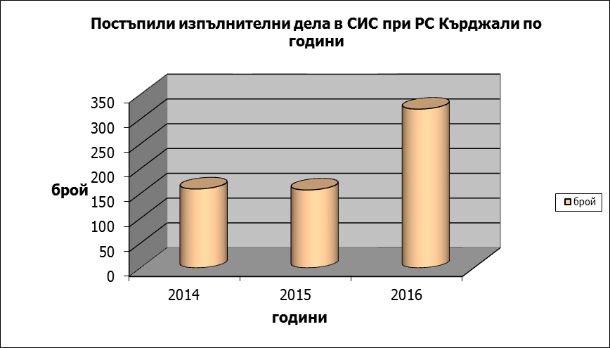

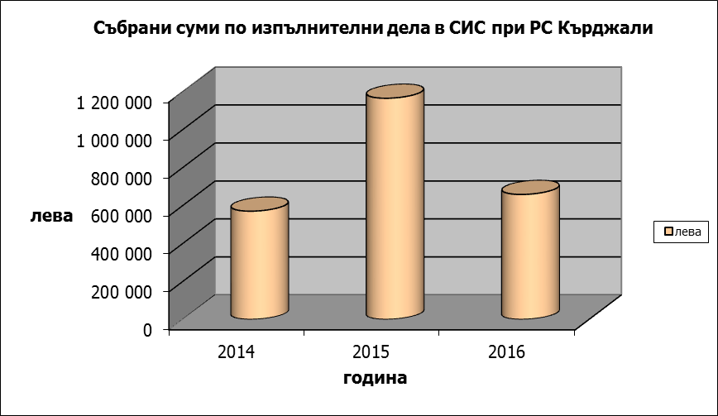

СЛУЖБА ПО ВПИСВАНИЯТА.

В Районен съд – Кърджали, съгласно утвърдения щат, работят двама съдии по вписванията. Дейността им се осъществява в съответствие с чл. 280 от ЗСВ и в сътрудничество с Агенцията по вписванията.
На основание чл.291, ал.2 от ЗСВ, административният ръководител – председател на Районен съд – Кърджали, изготви предложение за определяне на Хафизе Джевдет Адем - Мустафа - съдия по вписванията при Районен съд гр.Кърджали, възнаграждение до размера на възнаграждението на съдия от окръжен съд, което предложение бе одобрено.

С П Р А В К А

за дейността на съдиите по вписванията при Районен съд – Кърджали, за периода 01.01.2016 г. – 31.12.2016 г.:

- Брой незавършени преписки от предходната 2015 г. – няма
- Брой образувани преписки – 4981 бр.
В това число:
  - Продажби - 1713 бр.
  - Дарения - 339 бр.
  - Замени - 8 бр.
  - Наеми - 187 бр.
  - Аренди - 80 бр.
  - Законни ипотеки - 58 бр.
  - Договорни ипотеки - 212 бр.
  - Заличаване на ипотеки - 150 бр.
  - Възбрани - 319 бр.
  - Искови молби - 33 бр.
  - Обявени завещания - 5 бр.
  - Делби - 27 бр.
  - Констативни нотариални актове - 208 бр.
  - Обстоятелствени проверки - 426 бр.
  - Актове за държавна собственост - 43 бр.
  - Актове за общинска собственост - 376 бр.
  - Други вписвания - 688 бр.
  - Отбелязвания - 728 бр.
3. Брой издадени удостоверения - 2610 бр.
4. Брой издадени преписи - 1440 бр.

През отчетния период съдиите по вписванията са направили 8 броя откази за вписвания.

ІV. СГРАДЕН ФОНД И ТЕХНИЧЕСКА ОБЕЗПЕЧЕНОСТ

Сграда, оборудване, проблеми.

Районен съд – град Кърджали ползва първи и втори етаж от сградата на съдебната палата, намираща се в централната част на гр.Кърджали, бул.”Беломорски” №48. На първия етаж от сградата се намират офисът на банката, обслужваща съда, „Съдебно деловодство”, „Регистратура”, „Бюро съдимост”, „Съдебно-изпълнителна служба“, съдебните зали №1 и №2, 2 бр. помещения, ползвани от Агенцията по вписванията, „Секретно деловодство”, съдебният администратор и системният администратор. На втория етаж се помещават служба „Архив”, служба „Счетоводство“, съдебните секретари, административният секретар, районните съдии, заместникът на административния ръководител, административният ръководител и съдебна зала №3. Съществуващото разделение на служба „Съдебно деловодство” в две отделни помещения, респ. на наказателно и гражданско деловодство, осигурява възможност за по-благоприятна работна среда за съдебните деловодители и по-доброто административно обслужване на лицата, ползващи услугите на съда, улеснявайки страните при запознаването им с делата и изготвянето на поисканите справки по тях.
Понастоящем броят на помещенията и тяхното разположение задоволяват нуждите на съда. Недостатък е липсата на обособена отделна стая за адвокатите, като действия за евентуални преустройства на съдебна зала №3 и помещението на „Гражданско деловодство“ следва да бъдат предприети, едва след като ВСС се произнесе окончателно относно промяна на т.нар. „съдебна карта“ и свързаните с това структурни и кадрови промени в съответните органи на съдебната власт.

2. Техническо оборудване – компютри, мрежи, програмни продукти, проблеми. Инсталиране на отделни програмни продукти.

В Районен съд - Кърджали съществува изцяло изградена локална компютърна мрежа, която позволява обмен на информация между съдиите и служителите, в това число и уведомяване на целия състав на съда за промени в нормативната уредба, промени в съществуващите вътрешни правила, задължителни указания и др. Всяко едно работно място е оборудвано с компютърна конфигурация, като са предвидени нуждите от поддръжка на хардуера и софтуера. Закупени бяха 4 принтери за подмяна на остарелите такива. От ВСС бяха предоставени 1 брой преносим компютър, 1 брой документен скенер и 1 брой многофункционално устройство.

От месец юли 2008 година е въведен в експлоатация програмен продукт САС “Съдебно деловодство” на “Информационно обслужване” АД. Системата работи успешно, като всички магистрати и съдебни служители са обучени да работят с нея. В Районен съд-Кърджали действа програмен продукт - модул „Съдебен призовкар“ към САС „Съдебно деловодство” на „Информационно обслужване“ – Варна.

Действащата деловодна програма осигурява в пълна степен ефикасност и бързина при обработката на делата. Продуктът позволява създаване и водене на електронни досиета на делата, в които да се съхраняват сканирани всички постъпващи документи. Със Заповед № 202/08.07.2015 г. на административния ръководител – председател на Районен съд – Кърджали е въведено изготвянето на цялостно сканиране на съдържащите се във всяко едно дело документи, респ. създаването на т.нар. „електронно дело” с оглед последващ електронен обмен на данни с други съдилища при обжалване пред по-горна инстанция, повдигане на спор за подсъдност и др.

В „Съдебно-изпълнителна служба“ функционира деловодна програма „JES”, разработена и поддържана от ЕТ „Темида – 2000 – Еди Чакъров”, която към настоящия момент обезпечава нуждите на службата.

Съгласно Протокол №37 от заседание на Комисия по професионална квалификация, информационни технологии и статистика при ВСС, проведено на 29 септември 2015 г., е взето решение за внедряване в експлоатация на Централизирана система за разпределение на делата /ЦСРД/, считано от 01.10.2015 г.. В Районен съд – Кърджали бе създадена организация за прехвърляне на информацията от текстовата база в реално използваната такава. Въвеждането на новата програма за разпределение на делата на случаен подбор, като цяло, подобри гаранциите за безпристрастност и равномерност на натовареността при разпределението, но значително завиши времето, което е необходимо за избор на докладчик на съответното дело. От 01.04.2016 г. е въведена Система за изчисляване на натовареността на съдиите, която ще даде конкретна информация за действителната натовареност на съдиите в Районен съд – Кърджали, като за обективна и пълна преценка за това е необходимо да се изчака годишния период на действие на системата и създадените във връзка с с натовареността правила.

В “Бюро съдимост” при Районен съд - Кърджали е внедрена версия на Национална информационна система CSCS /АИС “Бюра съдимост”/, която позволява ускорен информационнен обмен между районните съдилища, относно искания за издаване на свидетелства и справки за съдимост за лица, родени на територията на други районни съдилища.

През отчетния период в работата на „Бюро съдимост” се отчита увеличение на издадените свидетелства за съдимост, както и на издадените справки, като е налице трайна тенденция в това отношение, видно от таблицата по-долу:

Година | Свидетелства за съдимост | Справки за съдимост
2013 | 5155 | 3619
2014 | 5507 | 3377
2015 | 5653 | 4146
2016 | 6097 | 4233

Към настоящия момент в Районен съд-Кърджали се използва правно - информационна система „АПИС” с абонамент за 10 потребители, която е достъпна за всички съдии, съдебния администратор и административния секретар.

КРС поддържа интернет-страница, на която ежедневно се публикуват съдебните актове, справки за насрочени дела, справки за свършени дела и регистър по чл. 235, ал .5 от ГПК. Утвърдени са вътрешни правила за публикуване на съдебните актове на страницата на съда съгласно чл. 64 от ЗСВ, като стриктно се спазват изискванията на Закона за защита на личните данни и Закона за защита на квалифицираната информация. Налична е информация за имената и длъжностите на съдиите и съдебните служители, както и за съществуващите в съда вътрешни правила. Недостатък е липсата на звукова и чуждоезикова версия. Въведена е организация по публикуване на прессъобщения във връзка с настъпили промени в организацията на дейността на съда, осъществявани инициативи от органа на съдебната власт, промяна на банкови сметки, респ. обслужваща банка и др.

V. БЮДЖЕТ И ФИНАНСОВА ДЕЙНОСТ
Разходваните през 2016 година суми от бюджета на Районен съд – Кърджали са разпределени, както следва:
- 831 496 лв., или 66.09% за работни заплати на съдии, държавни съдебни изпълнители, съдии по вписванията и съдебни служители;
- 95 783 лв., или 7.61% по параграф „Други възнаграждения и плащания на персонала”;
- 253 314 лв., или 20.13% осигуровки;
- 77 288 лв., или 6.14% по параграф „Текуща издръжка”;
- 262 лв., или 0.02% по параграф „Платени данъци и такси“;

Приходите по бюджета за 2015 година са 368 346 лева, а за 2016 година са били 360 830 лв., т.е. налице е намаление с 7 516 лева.
През 2016 г. бе проведена процедура за избор на банка за обслужване сметките на Районен съд – Кърджали, съгласно критериите и реда, приети от ВСС с протоколни решения №20/22.06.2005 г. и №53/19.12.2006 г. Банката спечелила процедурата е „Централна кооперативна банка“АД, която банка започна да обслужва сметките на съда от 01.09.2016 г.
В Районен съд-Кърджали са монтирани две ПОС-терминални устройства, чрез които е осигурена възможност на лицата, ползващи услугите на съда, да заплащат дължимите държавни такси, без да им се удържа такса за обработка на плащанията. Терминалните устройства са инсталирани в „Бюро съдимост-Регистратура“ и служба „Гражданско деловодство“, намиращи се на първия етаж от съдебната сграда.
В Районен съд-Кърджали функционира система за финансово управление и контрол /СФУК/, регламентирана с вътрешни правила, утвърдени от административния ръководител. Налични са утвърдени процедури за поемане на задължение и извършване на разход; командироване; завеждане и изписване на краткотрайни и дълготрайни активи; документооборота на счетоводната документация и др. Дейсващите правила и утвърдени процедури за финансово управление и контрол са в сответствие с изготвения на основание чл.39, ал.1 от Закона за вътрешния одит в публичния сектор, план за действие, съдържащ 10 точки, одобрен от ВСС - Протокол №50/06.11.2014 г. и Протокол №62/18.12.2014 г., като понастоящем са изцяло отстранени констатираните пропуски при извършения одитен ангажимент за увереност в Районен съд – Кърджали, с обхват отчетен период за финансово – счетоводната информация от 01.01.2013 г. до 31.12.2013 г., приключил с одитен доклад на 11.09.2014 г. Дейностите относно прогнозирането и разпределението на средствата по бюджетната сметка, администрирането на приходите в органа на съдебната власт са изцяло в съответствие с нормативните изисквания, като извършените действия по отношение на определянето и събирането на държавните такси, глоби и съдебни разноски са законосъобразни.

Изготвена е бюджетна прогноза, основана на принципите на разходно ориентираното бюджетиране, на база обезпечаване на пряката дейност на съда, отчитайки преходни данни за натовареността на магистратите и служителите, за броя на образуваните дела и техния вид, за очакваните приходи от държавни такси и др.

Във връзка със Заповед № 84/23.03.2016 г. на председателя на Окръжен съд – Кърджали, бе извършена проверка в Районен съд – Кърджали. Проверката обхвана дейността на Районен съд – Кърджали в периода 01.01.2015 г. – 31.12.2015 г. Докладът от направената проверка констатира, че голяма част от дадените препоръки от предходната проверка на работата на съда по образуване и движение на гражданските, наказателните и изпълнителните дела, както и по воденето на предвидените в ПАС книги, са отстранени. Създадена е добра организация, както по отношение на гражданските, така и по отношение на наказателните дела. Препоръките към доклада са обсъдени на събрание на съдиите при Районен – съд Кърджали.

МЕРКИ НА АДМ.РЪКОВОДИТЕЛ:

Ежемесечно се изготвя справка за броя на разгледаните и забавените дела по съдии, която се докладва на административния ръководител, като при констатиране на системност на забавяне на дела, се дискутират причините, довели до забава в администрирането, насрочването и разглеждането на делото, както и неоснователното му отлагане.
Със заповед са утвърдени правила за изготвяне на периодични справки за делата, чието разглеждане продължава повече от 12 месеца след образуването им, причините за забавянето им, както и изготвянето на мерки за произнасянето в разумен срок. С цел уеднаквяване на съдебната практика ежемесечно се изготвя справка за броя на върнатите от въззивната и касационна инстанция производства, по които е постановена отмяна на първоинстанционния акт. Анализират се причините, довели до отмяната на съдебния акт, след което периодично се провеждат събрания на съдиите, на които се поставят на обсъждане констатираните пропуски.
Запазена е съществуващата специализация по материя и обособените в Районен съд-Кърджали три граждански състава, три наказателни и един смесен състав.
Стриктно се спазват утвърдените в съда вътрешни правила за случайното разпределение на делата, регламентиращи начина на определяне на съдията-докладчик, видовете дела, лицата, извършващи разпределението и прилагането на подбора чрез използване на опциите „определен/ръчно” и „по дежурство”.
Въведени са и действат правила за проверка и документиране на действително постъпилите по сметка на съда държавни такси, надвишаващи сумата от 50 лв.
Продължава преработването и актуализирането на вътрешните правила за осигуряване на условия за законосъобразно протичане на дейностите в съда съгласно ЗФУКПС.
С оглед повишаване на доверието в съдебната институция беше проведен „Ден на отворени врати” на 21.04.2016 г., с което се даде възможност на граждани и ученици да посетят сградата на съда и да се запознаят отблизо с правораздавателната дейност и начина на работа на съда.
Във връзка с решение на Комисия „Публична комуникация“ на ВСС относно продължаването на Пилотната образователна програма „Съдебната власт – информиран избор и гражданско доверие. Отворени съдилища и прокуратури“, реализирана през учебната 2014/2015 г. с участието на магистрати от окръжните съдилища и прокуратури в страната, както и одобрената на заседание на ВСС, проведено на 30.07.2015 г., Концепция на образователна програма „Съдебната власт – информиран избор и гражданско доверие. Отворени съдилища и прокуратури“ и Споразумение за сътрудничество между ВСС и Министерство на образованието и науката относно продължаване на Образователната програма сред ученици с цел превенция и повишаване на тяхната информираност за структурата, функциите и значението на съдебната власт в Република България и включването на магистрати от районните съдилища през учебната 2015/2016 г., Районен съд - Кърджали продължи участие в програмата, като за целта бе организирана среща с директорите на СОУ „П.Р.Славейков“ – Кърджали и ГПЧ “Христо Ботев“ - Кърджали, които дадоха съгласието си за реализиране концепцията на Проекта. От страна на Районен съд – Кърджали за наставници и лектори бяха определени съдиите Дарина Байданова и Здравка Запрянова, които разработиха график – програма с конкретни лекции и датите на провеждането им, както и определи дни за посещения в съда за провеждане на симулативни процеси. Осъществените лекции и проведените два симулативни процеса срещнаха изключителен интерес сред участващите ученици, като информацията за това бе отразена в местните медии. Анализът на дейността на органа на съдебната власт във връзка с участието в посочената програма аргументира извода за продължаване на действията в тази насока, включително и чрез осъществяване на постоянни контакти с медиите, както чрез покани за отразяване на събития от този род, така и определяне на дати за брифинги и пресконференции.
Направено бе предложение от административния ръководител – председател на Районен съд – Кърджали, за повишаване на място в по-горен ранг и възнаграждение, съгласно Таблица №1 на ВСС, на съдиите Валентин Спасов, Здравка Дечева – Запрянова, Дарина Байданова, Невена Калинова и Мариана Гунчева, а именно: в ранг и възнаграждение “съдия във ВКС и ВАС”. С решения на Съдийската колегия на Висшия съдебен съвет, горепосочените съдии бяха повишени в ранг и възнаграждение “съдия във ВКС и ВАС”.
Направено бе предложение от административния ръководител – председател на Районен съд – Кърджали, за повишаване на място в по-горен ранг и възнаграждение, съгласно Таблица № на ВСС на съдия Вергиния Еланчева, а именно: в ранг и възнаграждение „съдия в АС“. С решение на Съдийската колегия на Висшия съдебен съвет, съдия Еланчева бе повишена в ранг и възнаграждение “съдия АС”.
Действащата комисия, назначена със заповед на Председателя на Районен съд гр.Кърджали, разгледа работните планове на всеки един служител.
Атестирането приключи, като на всеки служител бе поставена крайна оценка съгласно изискванията и показателите в ПАС. След проведено обсъждане, комисията изрази становището си относно повишаване в по-горен ранг на четирима съдебни служители. Със заповед на Председателя на Районен съд – Кърджали бяха подписани допълнителни споразумения със служителите, получили по-висок ранг.
Всички констатирани слабости в работата на съда са обсъждани и дискутирани на провежданите общи събрания на съдиите и служителите в съда. Своевременно се взети необходимите мерки за отстраняване на допусканите пропуски, както от съдиите, така и от служителите от съдебната администрация, свързани с движението на делата и тяхното решаване
През 2016 г. съдиите и съдебните служители в Районен съд - Кърджали са взели участие в семинари, както следва:

Тема, място, дата | Обучаваща организация | Участници
1. „Процесуални нарушения в наказателното производство“ – дистанционно обучение, 09.02.-24.03.2016 година | НИП | Вергиния Еланчева – съдия
2. „Актуални проблеми при разглеждане на спорове въз основа на банков кредит“ – информационен семинар-дискусия – град Пловдив, 25.03.2016 г. | Апелативен съд –  град Пловдив | Дарина Байданова – съдия  НевенаКалинова – Тодорова – съдия
3. Обучение за повишаване на административния капацитет по отношение на мерки за енергийна  ефективност и възобновяема енергия“ – град Кърджали, 11.04.-15.04.2016 г. | Министерство на енергетиката  Програма BG04 „Енергийна ефективност и възобновяема енергия“ – Финансов механизъм на Европейското икономическо пространство | Златка Кирякова – гл.счетоводител
4. „Измененията на Закона за отговорността на държавата и общините за вреди от 2012 г. Отговорност на държавата за вреди от нарушения на правото на Европейския съюз” - 13.05.2016; | Съвместен семинар на Център за обучение на адвокати “Кръстю Цончев” и АДВОКАТСКИ СЪВЕТ – КЪРДЖАЛИ на 17.06.2016 г. | Дарина Байданова – съдия  Невена Калинова - съдия
5.„Прилагане на закона за устройство на територията касаещо незаконното строителство, спор за материално право при искане за нанасяне на имоти по КККР и вещно правни проблеми, свързани с урегулирането на недвижими имоти – действие на уличнорегулационен и дворищнорегулационен план по отменената нормативна уредба; отпадане на отчуждителното действие на дворищнорегулационен план; урегулиране по ЗУТ; кадастър.“ – 17.06.2016. | Съвместен семинар на Център за обучение на адвокати “Кръстю Цончев” и АДВОКАТСКИ СЪВЕТ – КЪРДЖАЛИ на 17.06.2016 г. | Дарина Байданова – съдия  Невена Калинова - съдия
6. „Приложение на ЗСРС, ЗЗКИ и ЗЕС“ – дистанционно обучение, 30.05.-30.06.2016 г. | НИП | Вергиния Еланчева - съдия
7. „Съдебни програми за медиация – опита на САЩ и следващи стъпки в България“ – семинар, град Пловдив, 03-04.11.2016 г. | Център за разрешаване на спорове  Фондация „Америка за България“ | Ангел Момчилов – председател РС
8. „Интегриран подход за справедливо правосъдие“ – семинар, 16.11.2016 година, град Кърджали | Институт по социални дейности и практики  Проект „Правосъдие-приятел на детето – обучение на професионалисти за по-добро взаимодействие“ – финансиран от Европейската комисия | Дарина Байданова – съдия
9. „Изпълнително производство. Проблеми на изпълнителния процес“ – семинар, 28.11.-30.11.2016 г., град София | НИП | Надежда Маргаритова - ДСИ
10. „Специфични въпроси на вещното право. Кадастър и регулация. Особен статут на някои категории земи. Вътрешноправни средства за защита правото на собственост“ – семинар, 30.11.-02.12.2016 г., град София | НИП | Дарина Байданова - съдия
11. „Защита на класифицираната информация в съдебната система“ – семинар, 07.12.-09.12.2016 г., град София | НИП | Антоанета Андрееева – съдебен деловодител
12. „Мерки за процесуална принуда“ – електронно обучение, 25.10.-08.12.2016 г. | НИП | Вергиния Еланчева - съдия

ЗАКЛЮЧЕНИЕ:

През 2016 година в Районен съд – Кърджали, няма постъпили сигнали за корупция, измами, нередности, нарушения и други. В съда са въведени антикорупционни процедури с постоянно действаща комисия, назначена със заповед на административния ръководител на съда, осъществяваща извършването на проверки на сигнали за корупция, нарушения, индикатори за измами и нередности и тяхното докладване.
Съгласно чл.63, ал.3 от ПАС назначената постоянно действаща комисия извърши подбор на материалите, подлежащи на унищожаване и състави опис, който бе утвърден от административния ръководител на съда. Съставеният акт за унищожаване на неценни документи с изтекъл срок на съхранение бе одобрен от Държавна агенция “АРХИВИ” – „Териториален държавен архив” – град Кърджали.
При осъществяването на своята дейност, служителите и магистратите в Районен съд-Кърджали, се ръководят от принципите на законност, беспристрастност, отговорност, прозрачност, бързина, ефективност и лоялност, с цел утвърждаването и поддържането на позитивни и ползотворни условия за ефективна работа на компетентни и мотивирани магистрати и съдебни служители, достигането на качествена, прозрачна и достъпна съдебна дейност, насочена към отстояване авторитета и независимостта на съда, както и към повишаване на общественото доверие в работата на Районен съд - Кърджали.

Приложения:

1. Отчет за работата на Районен съд – Кърджали за 2016 г.
2. Отчет по наказателни дела на Районен съд – Кърджали за 2016 г.
3. Отчет по гражданските дела на Районен съд – Кърджали за 2016 г.
4. Справка за дейността на съдиите в Районен съд – Кърджали за 2016 г. /граждански дела/.
5. Справка за дейността на съдиите в Районен съд – Кърджали за 2016 г. /наказателни дела/.
6. Отчет за дейността на държаните съдебни изпълнители в Районен съд – Кърджали за 2016 г.
7. Справка за резултатите от работата по съдебното изпълнение през 2016 г.
8. Отчет на съдиите по вписванията за 2016 година.
9. Отчет по изпълнението на плана за действие на Районен съд – Кърджали по Комуникационната стратегия за 2016 година.
10.Отчет от измерването на индикаторите, посочени в Механизма за мониторинг на комуникационната стратегия за 2016 година .
11.Отчет за изпълнението на Образователна програма „Съдебната власт – информиран избор и гражданско доверие. Отворени съдилища и прокуратури“ в Районен съд – Кърджали за 2016 година.

АДМИНИСТРАТИВЕН РЪКОВОДИТЕЛ -
ПРЕДСЕДАТЕЛ НА РАЙОНЕН СЪД –
ГРАД КЪРДЖАЛИ:
/А.МОМЧИЛОВ/

31.01.2016 година
град Кърджали

6600 Кърджали, бул. “Беломорски” № 48, тел./факс:+ 035936165190
e-mail: kardzhali-rs@justice.bg

